Declaration of interest
Judul naskah:
Hubungan Tingkat Stres Dengan Keteraturan Siklus Menstruasi Pada Remaja Di Fakultas Ilmu Kesehatan Universitas Muhammadiyah Purwokerto
Penulis menyatakan bahwa dia tidak memiliki persaingan kepentingan finansial atau hubungan pribadi yang dapat memengaruhi pekerjaan yang dilaporkan dalam makalah ini.

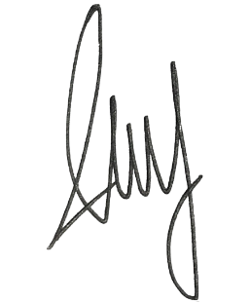
Purwokerto, 24 Mei 2023
Menjadi setengah dari penulis

Nabilla Alya Larasati
Penulis yang tepat
Email : nabillaalya01@gmail.com
Afiliasi : Universitas Muhammadiyah Purwokerto

